学习总结
这次在港校学习的项目是“AI & Metaverse “课程。
其中主要分为两个模块：第一个是metaverse, 第二个就是AI的相关内容。
在第一个模块中，教授给我们介绍讲解了“什么是元宇宙？”，并且向我们展示了各种仪器设备，和目前的VR成影的技术等。其中教授着重强调了“元宇宙是发生在现在的事情，不是未来，也不是很久之后”，紧接着我们了解了元宇宙的发展和各界大能为此而做出的努力和尝试，例如：经济与元宇宙的关系，现实中的时尚单品重现于元宇宙中，在以虚拟模型为载体的同时还受到“技术产权“的保护，更厉害的是这种虚拟产品以比实体商品更高的价格在元宇宙中售卖。
许多人可能会有这样的疑问，在这样的描述中的元宇宙与游戏之间的差别到底是什么呢？元宇宙会不会是被奇异包装的游戏呢？在我的理解之中，元宇宙和游戏有个巨大的区别就是，元宇宙利用现代科技改变了玩家在虚拟世界中的体验。而这个“现代科技“目前是”VR“，我们暂且把“它未来会不会有更加精妙轻便的仪器能增大人们的体验的真实感呢？”的问题搁置一旁。就以VR为例，它将人从操控鼠标键盘到变成游戏中的主人公（虽然还没有味觉、嗅觉等），这极大地提高了玩家游戏的沉浸感。那么，”增加了玩家体验的真实感“值得引起世界的热议吗？值得。就如同《红楼梦》中的大观园一般，这大观园与贾宝玉而言，也算是那块”愚石“的元宇宙了，在那般仙境之中历经人间烟气，沉入女儿海海思欲中成就自己的”第二生“。那么，当体验逐渐真实，我们与虚拟世界之间的隔阂愈加地薄，此时的虚拟世界会变得更加真实。这时，我们能做的事情就太多了，比如，在经历世界的矛盾、苦难而在心灵上遗落病根的人，可以在自己的“大观园”中得到疗愈；“不看脸的恋爱”（VRchat）;“忽略重力的世界”等等。
于此之外，我们认识学习了许多软件，例如：unreal engine；twin motion；roblox之类的软件。在学习这些软件的过程可以说是非常愉快，主要是在学习的过程中结识了一群人美心善、志同道合的朋友兼队友。
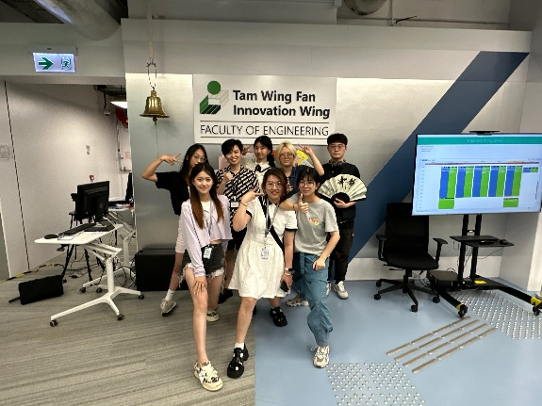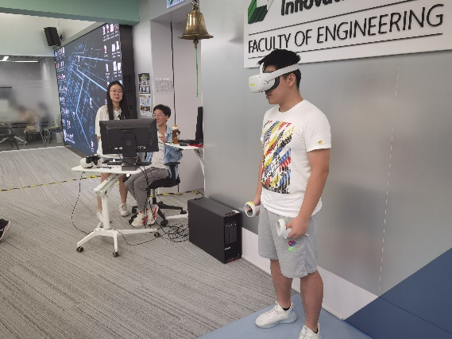
在作品制作过程中，做了很多“啼笑皆非”的“杰作”：
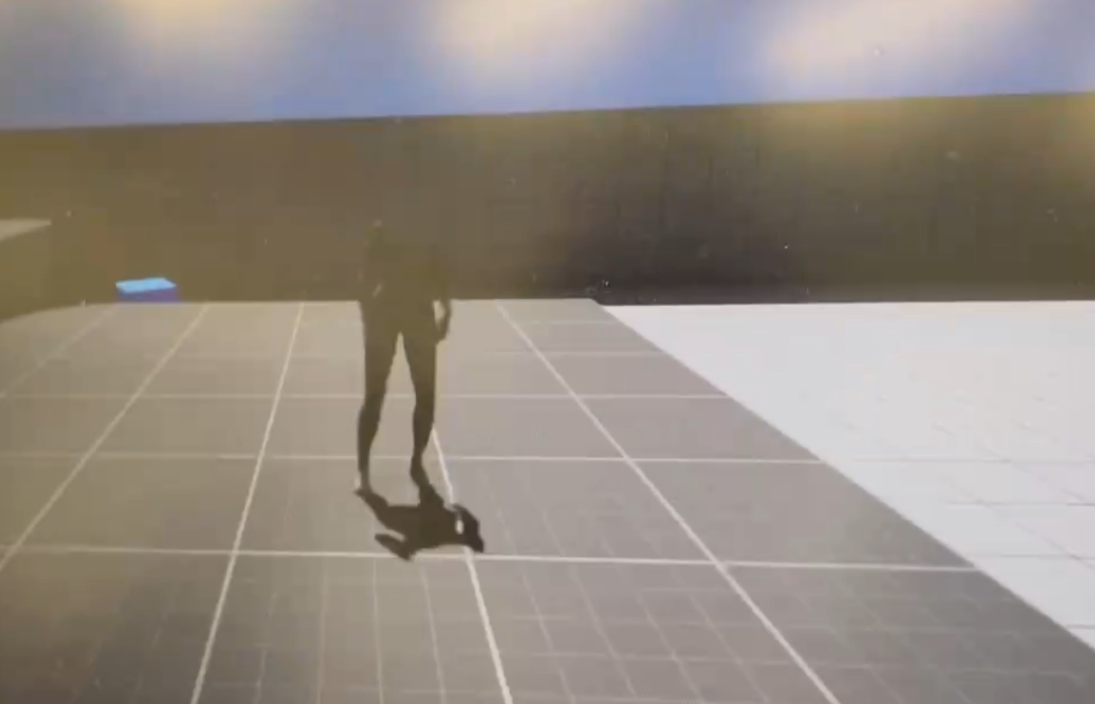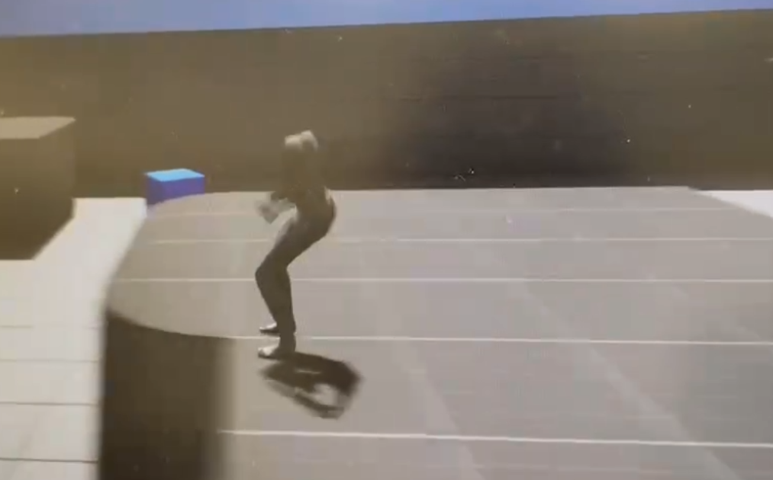
总的来说，整个过程是十分地愉悦且收获满满。白天学习知识，放学了就和朋友一起夜游香港。于此同时，我也通过这次暑校学习了解了更多关于本专业就业规划。与建筑学而言，传统的、实体的房屋建设留给我们这一代人的空间并不多。而在这个AI&GPT横空出世的年代，也要更新自己的观念才好，建筑学结合AI或者元宇宙就是天然的世界创造者，那些无法落地的项目可以放置在虚拟的世界之中。显而易见地是，元宇宙还未成为家喻户晓的时尚单品。元宇宙的概念在你年前那一瞬的热度之后，好似鲜有人提及。未来不得而知，只能做好关于“现在”的打算。

